Nombre del Estudiante: |  | Fecha máxima de entrega: | Hasta el 30 de Septiembre de 2020

Propósito(s)
- Identificar materiales reutilizables y no reutilizables

Criterios de evaluación
(Las fotografías del cuaderno deben enviarlas al Whatsapp del profesor o al correo, recuerda escribir el nombre y el grado en cada hoja que envíes).
- Ser: Evidenciar el interés y compromiso al realizar las actividades en la casa, de acuerdo a un horario establecido.
- Hacer: Evidenciar a través de maquetas, dibujo o esquemas los conceptos tratados.
- Saber: Componer escritos sobre la temática tratada.

MATERIALES REUTILIZABLES Y NO REUTILIZABLES

Responde:  Marca con una los materiales con los cuales NO podrías construir algún juguete y explica por que no lo utilizarías.  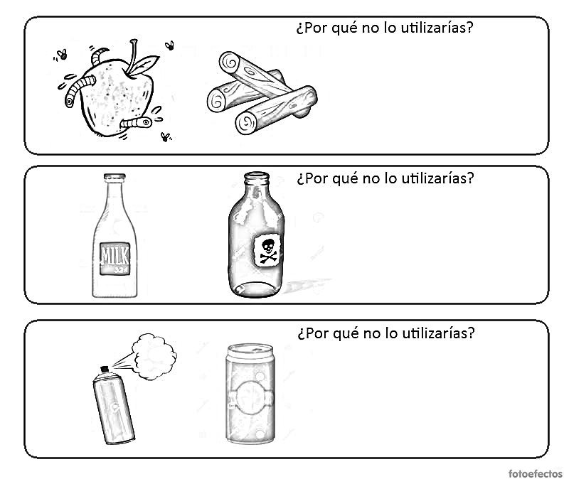  Justifica tu respuesta: ¿Los residuos de la comida (cascaras de vegetales, cascaras de huevos, huesos de la carne...) pueden servir para otros usos? | Aprende:  Los materiales reutilizables son materiales que han sido desechados por diferentes razones y que pueden nuevamente ser utilizados para que los utilice el hombre, como, por ejemplo.  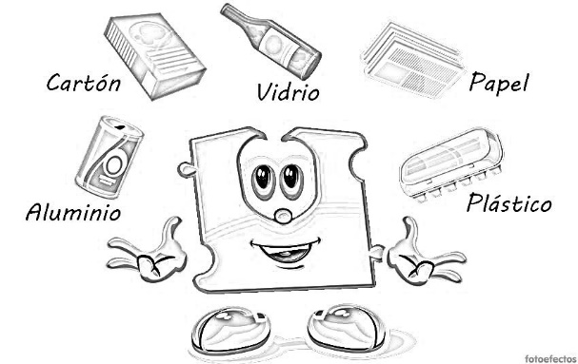  Los materiales no reutilizables son materiales que una vez utilizados ya no se pueden utilizar nuevamente debido a su peligrosidad para el hombre o que sean de origen vegetal los cuales tendrán un único uso, algunos ejemplos son:  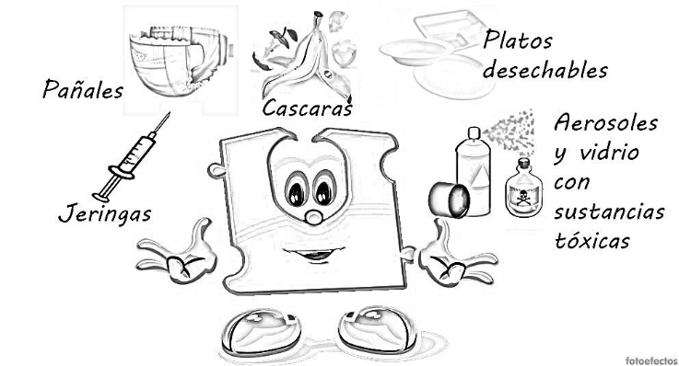

Actividad: Utiliza tu imaginación y algunos materiales que puedas REUTILZIAR con los cuales puedas construir un juguete, dibújalo explicando que usaste y envíame una foto de tu creación.

